Nama : Dani Wahyu Ramadan
NIM : 109082500070
Kelas : IF-13-05

JAWABAN ASESMEN 1 SUBPROGRAM

- Source Code jawaban :
- package main

- import "fmt"

- const pi float64 = 3.14

- func volume(r, t float64) float64 {
- return pi * r * r * t
- }

- func massa(r, t, p float64) float64 {
- return volume(r, t) * p
- }

- func display(m1, m2 float64) {
- if m1 == m2 {
- fmt.Println("BALANCE")
- } else {
- selisih := m1 - m2
- if selisih < 0 {
- selisih = -selisih
- }
- fmt.Printf("Selisih massa zat cair kiri dan massa zat cair kanan : %g\n", selisih)
- }
- }

- func main() {
- var r float64
- var tKiri, tKanan float64
- var mjKiri, mjKanan float64
- var massaKiri, massaKanan float64

- fmt.Print("Masukkan jari-jari alas tabung: ")
- fmt.Scan(&r)

- fmt.Print("Masukkan tinggi zat cair tabung kiri: ")
- fmt.Scan(&tKiri)
- fmt.Print("Masukkan massa jenis zat cair tabung kiri: ")
- fmt.Scan(&mjKiri)

- fmt.Print("Masukkan tinggi zat cair tabung kanan: ")
- fmt.Scan(&tKanan)
- fmt.Print("Masukkan massa jenis zat cair tabung kanan: ")
- fmt.Scan(&mjKanan)

- massaKiri = massa(r, tKiri, mjKiri)
- massaKanan = massa(r, tKanan, mjKanan)

- display(massaKiri, massaKanan)
- }

Screenshot Output :
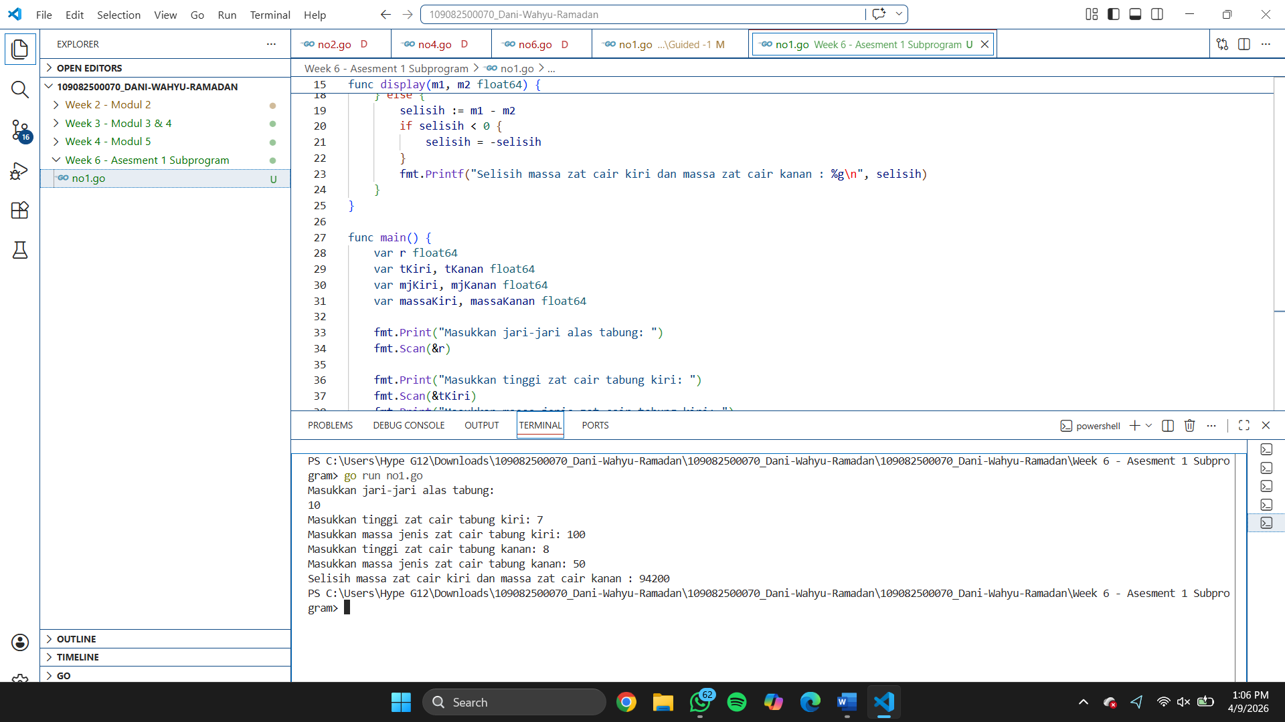
Penjelasan Singkat Cara Kerja Program :
Cara Kerja nya yaitu adalah program go lang ini meminta sebuah pengguna untuk memasukkan satu nilai jari jari dan kemudian meminta tinggi dan masa jenis untuk masing-masing tabung nya yaitu adalah kiri dan kanan.
- Sourec Code Jawaban :
- package main

- import "fmt"

- func tanggunganHari(jumlahHari int, tujuan string) int {
- var maxHari int
- if tujuan == "domestik" {
- maxHari = 3
- } else if tujuan == "mancanegara" {
- maxHari = 8
- }

- if jumlahHari > maxHari {
- return maxHari
- }
- return jumlahHari
- }

- func biayaPerHari(jumlahMhs int) int {
- biayaSatuan := 70000 + 250000 + 300000
- return biayaSatuan * jumlahMhs
- }

- func perhitunganBiaya(jumlahMhs int, lamaPerjalanan int, tujuan string, totalBiaya *float64) {

- hariDitanggung := tanggunganHari(lamaPerjalanan, tujuan)

- biayaDomestik := biayaPerHari(jumlahMhs)

- if tujuan == "domestik" {
- *totalBiaya = float64(hariDitanggung * biayaDomestik)
- } else if tujuan == "mancanegara" {

- *totalBiaya = float64(hariDitanggung) * (float64(biayaDomestik) * 1.5)
- }
- }

- func main() {
- var jumlah, lama int
- var tujuan string
- var biaya float64

- fmt.Print("Masukkan jumlah mahasiswa: ")
- fmt.Scan(&jumlah)
- fmt.Print("Masukkan lama hari study tour: ")
- fmt.Scan(&lama)
- fmt.Print("Masukkan tujuan study tour (domestik/mancanegara): ")
- fmt.Scan(&tujuan)

- perhitunganBiaya(jumlah, lama, tujuan, &biaya)

- fmt.Printf("\nBiaya perjalanan yang harus dikeluarkan Tel-U : Rp. %.0f\n", biaya)
- }

Screenshot Output :
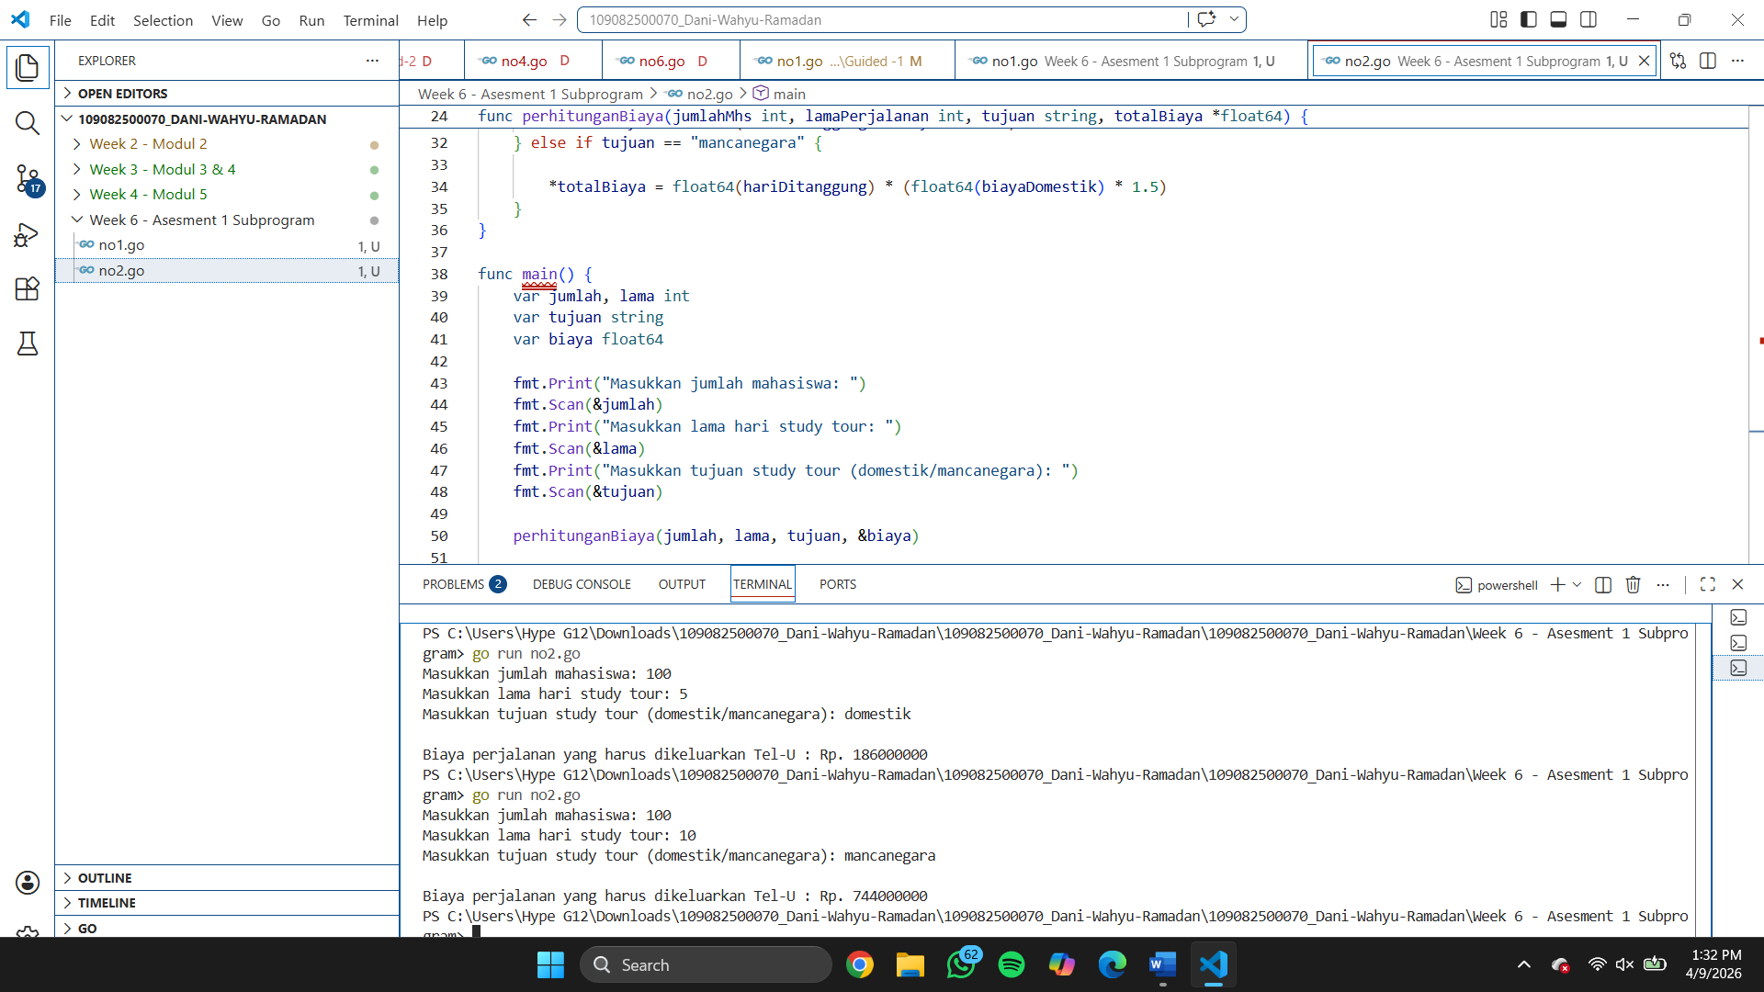

Penjelasan Singkat Cara Kerja Program :
Program ini berfungsi untuk menghitung estimasi biaya study tour mahasiswa berdasarkan jumlah peserta, durasi dan tujuan perjalanannya, Data diinput melalui fungsi main, lalu diproses di subprogram perhitunganBiaya menggunakan konsep pointer agar hasilnya langsung tersimpan di variabel utama. Program tersebut terdapat percabangan yang membedakan tarif antara tujuan domestik dan mancanegara (dengan tambahan biaya tertentu).

